~ 冠词
第一格 N 用作主语和表语

语法总结
《跟我学德语》语法整理

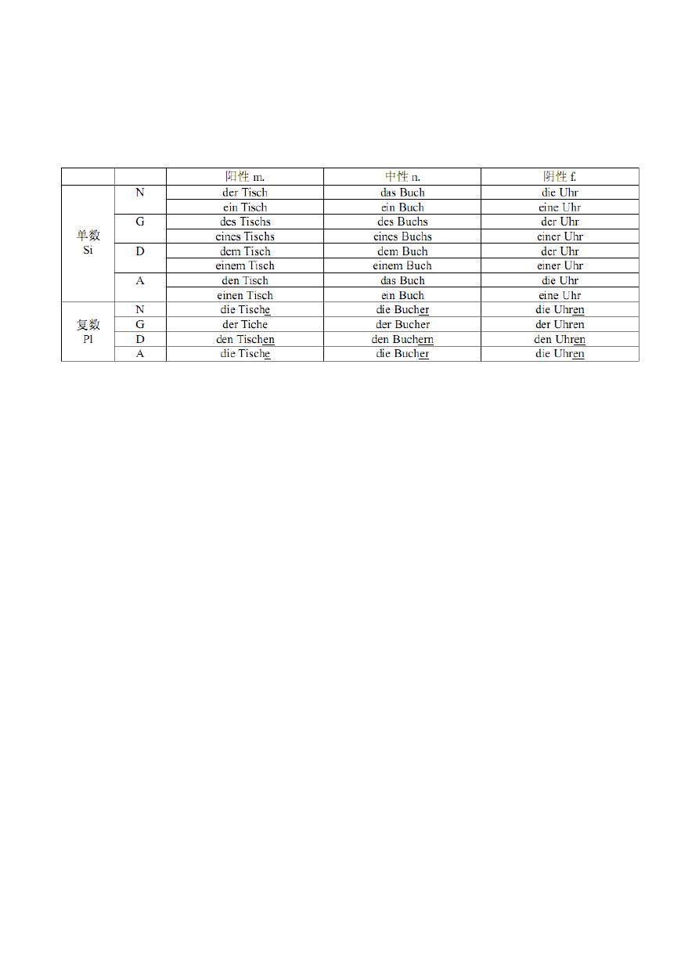第二格 G 用作定语，或受某些介词（wegen：由于）支配第三格 D 和第四格 A 用作某些介词和动词的宾语

- 复数第一格以 -e，-er，-el 结尾，复数第三格加 -n
- 阳性和中性的单数名词第二格加 -s
- -s, -ß, -x, -z 结尾的名词和许多单音节名词，为了发音方便，单数第二格加 -es
- 阳性弱变化名词第二格词尾加 -en 或 -n

~ 疑问词

1

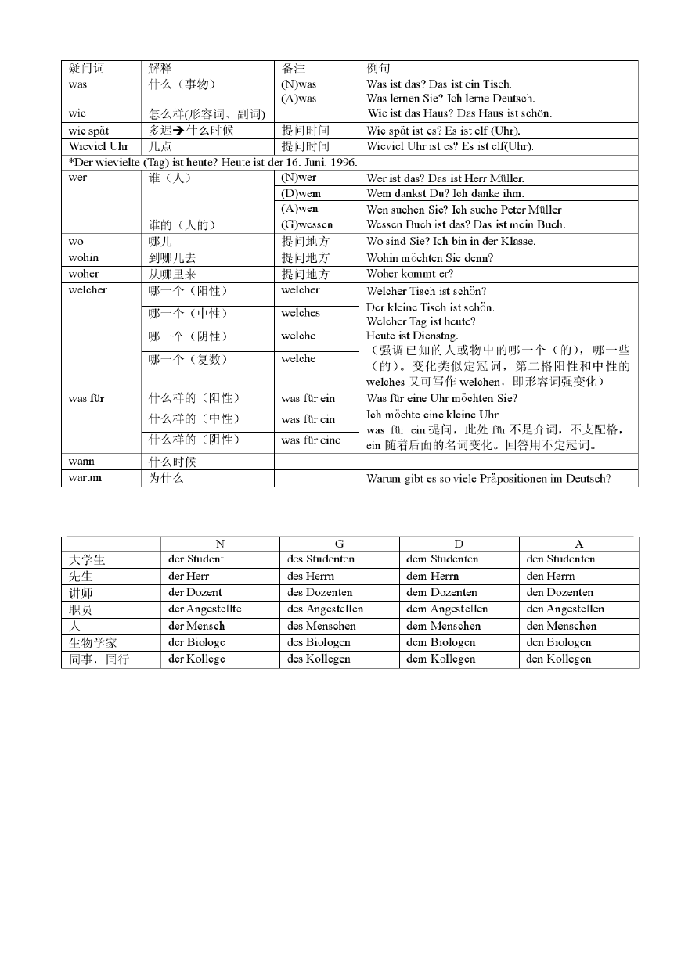

少数几个阳性名词变格使用弱变化，第二三四格词尾加 -n 或 -en
~ 弱变化名词变格

~ 形容词变化名词
der Deutsche 德国人
der Verwandte 亲戚
der Postbeamte 邮局职员der Beamte 职员，公务员der Junge 男孩
der Blinde 盲人
der Unbekannte 不熟悉的人
der Fremde 陌生人
der/die Fortgeschrittene 提高者（相对于 der Anfänger） der Chinesiche 汉语

2

~普通名词

,
dc1旦 T岱ch | dic TE olIllC |  | 栗了，台子 | d ie Ulu· | dicUlWCll |  | 表， 种 ： 钟 卢
dcr 丘 hJcr | dic Lc:::hmr |  | 教师 | d ie Frau | dicFraucn |  | 妇女；要子；夫  人
也r V:ater | wd .e Vi ter |  | 父米 | d ie Lehrer n | d e Leh 如 nen |  | 女教师
dcr Scl讥lcr | dic Schtil口 |  | 学牛 | d i.e M叩 r | die M UUcr |  | 母亲
dCI. Untcn ich t |  |  | 课程，课 | di,c: Stu d ciil tiu | d问c S m士：ll ti ncn |  | 女大学生
der Text | die Te欢e |  | 课文；文了 | di.e K ].a:s.:s.e | dieklaggen |  | 班级； 年级； 等级
der Sa忆 | dic S机江 |  | 句子 | die S tunde | d e Stunden |  | 小时： 课时
der Feh比r | d je Feh!er |  | 错误， 缺点 | die B ib lioth ek | d e  B ibliotll!J C:1il |  | 阳书馅
de r L e s es aa l | dic LC沁总le: |  | 阅览室 | d i,e  Fachr cb 血 g | d e  Fsclmiri chtun gen |  | 专＼化方向
der Pla匕 | md .e P latze |  | 座位；「 场 ； 场所 | d ie Me,cbanilk |  |  | 力学， 机械学
der Ausfl佴ug | wd c A usf1Uge |  | 郊器短途旅行 | dic Vc 咽 ,gw1ng | d e  VerfUgungen |  | 使用， 支配
dC1』 TUl且111 | d ie T Un n e |  | 塔 ； 钟 楼 | dic. At·bd .t | dic A b citc n. |  | 工作， 作 业， 职  业
der S 笠 | die Seen |  | 湖 | di.e F rage | die Fragen |  | 问题， 疑问
der Hafen | dic Hdf.c u |  | 港巨码头 | di,e Ze i.tu ng | d e Zeiittmgen |  | 报纸
der Zu.g | dic Z Ugc |  | 火车列车 | die Stt:1dt | d c S,ta dt c |  | 坑市
de r F 芘 und | die Freunde |  | 儿IJ友 | d ie U ni v 叩 it 扣 | d e  Univers“ 拊比 n |  | （综合性）大学
中 r Stock | d e Stock\.verke |  | 楼层 | d ie V比]t |  |  | 世界
der Sdu.ank | di.e Sc 严 ke |  | 杞子，棚 | d i.e F re un din | d e F ren nd:m.en |  | 女咀友
der  Hau.pt 吐ngan.g | md .e |  | 大门， 主 入口处 | d i.e [nfonnahk  , |  |  | 计；算机信息科学
der  Hau.pt 吐ngan.g | II 0U卢 e ing a n ,g | ,e | 大门， 主 入口处 |  |  |  | 计；算机信息科学
der S tuh | dic Stuhlc |  | 柿于 | ，如 L ampe | ，如 La mpen |  | 灯
d l-· h-[011at | di.c M 皿 a tc |  | 月 ｛份｝ | die  V叩 bredung | d ie  V叩 bredunge.n |  | 约会1 约定
der FuI3 | d i e F UlBe |  | 脚，足 | die V坛nd | d ie ` 屠.nde |  | 墙，墙壁
der Weg | die Wege |  | 道路， 路 程 ； 万法 | die Pt1扛立e | die Pi1 沮 立 | en | 杻物
der K a.f1fl竺' |  |  | 咖啡 | di,e Eoke | die Eoken |  | 角落
ckrB1icf | dic B:ricf c |  | 信 ， 函 件 | d ie S 佃 Je | d ie StrafJen |  | 街谥1 道路
dcTDank |  |  | 感划 | d i,c W o hu un g | d i c WOhnungcn |  | 住房，套房
der | die |  |  | 德 治训练班 | die M e :111s.,a | die Me ns.e n |  | 学生食堂

3

D己心ch知飞 |  | D七l心 chk u飞 e
der B.ahn hof |  | dl.e B a hn h6fe | 火车站 | d ie Dusche | die Dus::::hen | 淋浴（装翌）
中 r G八出 |  | dic Gr UI3c | 问候， 致 盘 | d ie M nu t e | d ie Niim1ten | 分（钟）
士；1． An ha ltCl. |  |  | 拦车搭乘者 | d ie Tas 沁 | d ie Tas;:1c1ll! | （布柄的）杯
中 r  Naolun ittag |  | die  N,acJ m i 血 gc | 下午 | d ie V, o r l 芯 ' ung | d ie  Vo14l.cs iwngc且 | （大学）讲课
中 r F alu;a • |  | d ic Fa lu亡 f | 司机， 驾驶员 | die Mus c |  | 音乐
中 I Bodcnscc |  |  | 博登湖 | die Gt-amma-t k |  | 诏法
中r Urlau尥tag |  | die U r lau忱 tage | 仆假日 | die 氏 apositmn. | d ie  Prap函 如 n.e n | 介词
der Von尥 ，泗 µ已:en、 |  |  | 大众汽牛 | die Anh ,Ort | d ie Anmo,rt e:t1 | 回答，答复
der Zu和ll |  | dl［.e Z ufd.lle | 佃然｛事件），巧合 | d le P o” |  | 郎局， 邮 件
der I Ialt |  |  | 停留＇； 立足点 | die S c:krc l 虹m | die  Sekret扣m．en | 女秘书
der \Vein |  | die Weine | 葡萄滔葡萄 | di1e F 血 a | d ie F 血 e n | 公司｀ 企j -K
dcIObcr |  | di.,c Ober | 服务员 | die Rcis1c | d i c Rc 氐Clll! | 旅行
中 r N[orgen |  | die Morgen | 早晨， 早上 | d ie ldee | die ldeen | 思想上总
derFrtllh：一  stuckst区oll |  | d ie F r'Ob -  s tu ck stischc | 早餐桌 | dle Zimmer= reehnuu,g | d i,e Z im mer= rec h nut1.gen | 房费账单
中r F如汛ag |  | die F如 血 gc | 节｛假｝ 门  + | dic Lc utc (P l.） |  | 人们
der Deziemb-er |  |  | ·一月 | die f a.Jn i ie | d ie F m1111i ien | 家庄
der Hd lig e Abend |  |  | 圣诞前夕 | d ie GruJ3如 rte | die G nw. .3.karte n | 问佽卡， 贺卡
der Frll!hja 缸 svo 山 皿 m o nd |  |  | 旮分月圆后 | d ie Ge gend | die Ge genden | 地区，地骨
士1·0 st” SOJmtag |  |  | 复活节足期天 | dic biillion | d ic hi illimIC1i | 百万
dcr Os tcn11lOl让ag |  |  | 灵活节星阳— | d,ie F l tic h.C | d ie F l ich心n | 面积；平面
der B汛 m |  | die B包u:rne | 树木 | d 问 ．e Wre8e :r |  | 成悉河
der We 山 － na'Cll,ts b aum |  | di e Weiih -  naohb bamne | 圣诞树 | die Enbe |  | 易北河
der Silvesteraben.d |  |  | 栋夕夜 | d记 Od,e r |  | 奥得河
d口 L妇 |  |  | 咀晔庄吐声 | dic Donau |  | 多瑙河
d江 Be8 m |  |  | 开始千 开端 | d问e Alpe nP l ) |  | 阿尔卯斯山
derR.uf |  | die Rufe | 唬， 叫， 唤 | d 纪  Hafe ngtadt | die  Hafenst姐 te | 港口城市
der 沁 i |  |  | 五 月 | d .e B扭 1k | dm .e B租 1ke11 | 银行
der N | ,a廿onai - | di e N,at血ml- fe iertage | 国庆节 | d纪 Messe | die Messe n | 交易会
fe.ie rta g
der Oktobe r |  |  | 十月 | d e  玉ih芯 ze it | die  -la hresze iten | 季节
der K印 :nev al |  |  | 狂欢打 | dm e Sonne |  | 太阳
der Quad:r.at-  k lo meter |  | die Q u adrat-  kdometer | 平方公里 | die  'Ha t甲t tad t | die  Ha uptst姐 te | 首都，省会
der Sta.at |  | die Sta a t-en | 国家 | d rue Vat七仅 往dt | die Vaterstadte | 浓乡
dcr Flu B |  | d ie Fl 廿s sc; | 河流 | d纪 刊宜mta s1e | die P ha nmsien | 想象（力）， 幻 想  （ 力）

4

derRhem |  | 莱茵河 | die  Leide nsch aJ飞 | dje  l. eide n.sc ha 介en | 热情，激情
der F lug 佃 f en I ,d·i,e f ru ughafen |  | 机场， 航空港 | d ie Z叫a mft |  | 将来，未来
d口 `. rin忙r |  | 冬天 | d i.e H3 ugfr9 D | d ie H和1Li;ifr auen | 家，肥胆女
der kk ister | d e M e ra,te r | 师傅 | die G七scbwrat er |  | { PL ) 兄 弟姐妹
derTon | d!le T o ne | 声祁l, 声 音 | d i1e  Gn m中chuile | d ie  [Grun中ehulen | 小学
derMugiker | dieMUIgiKer | 音乐家 | d i.e :B totec hnm· k |  | 生物- L程
der 沁 nn | d .e M ,i n ner | 男人，丈夫 | d i.e .Ed' in 如 ng | die  回 ind ungen | 发明，创始
der Lebend auf | d e  Lcbcnslanfc | 屈历 | 山e Toch"比 r | d ie T 如 hter | 女儿
derN,am,e | d .e N mn.en | 名字 | die Urn w,e t |  | 环境
dcr Arbeiter der Zei廿a um | dic.A.rbcitq· die Zei 血 皿 e | 勹．｀人  时期，时段 | d ic u 11llWc ltvcE cl皿 utz-lmg |  | 环境污染斗争
dcr Arbeiter der Zei廿a um | dic.A.rbcitq· die Zei 血 皿 e | 勹．｀人  时期，时段 | drue  B c 益 1n p如 1g | die  B吐血 p和ngcll. | 环境污染斗争
dcr lti gcnic1J!r | die· 1i1gc nicu 兀 | 工程帅 | d间c Nabn mg |  | 粮食，食品
dcr Sa 伽 | die S,oh 皿 | 儿子 | dic Nah订 |  | 自然界， 木性
d江 Ab仓11 | die Ab仓Ule | 垃圾，余渣 | drue Qu e l 比 | die 1Que Hen | 萄泉？来源
d立 Rohs to任 | die JR啦 t offe | 原料 | drue G 六 m让 | dm ,.e Grf;．江 n | 限度，边界
der F诅 ohritt | ru.e F o r, ts ohr 止妇 | 进步 | d .e Ze曲 oh r．诅 | die  Zei尥ol江，i知 n | 杂志
der MU.ll |  | 垃圾，废物 | d记沁如如 际 ng |  | 保持洁汒
der Sc hom s扫m | die  Sch.omsteine | 烟因 | dilleLuft |  | 空气
der Chem ik叮 | rue Chemiker | 化学家 | die Vem le idun8 |  | 避免，防止
der Techt1ilcer | ru.e T ec h n•ker | 技术员 | die B 笠 eitigung |  | 克服，泊灭
der PoLtjker | ru.e lPo 伽 ke r | 政治家 | d问e Gef呻 r | di,e G efahren | 危险， 危急
dcr Wi.derspru.ch | dic  Wi de邓 p改 ohe | 矛盾炉异议 | die N,abc |  | 附迁
der Einwohner | ru.e E inwo l!l!n er | 扂民 | d rue Rtic厄icht | di.e  Rue 尥 ichten | 钡及，考虑
d 叮 丘 folg | die E百:Olg e | 成功于成就 | die Fahd 扣 七 | die Fahr k8 如 n | 午（船）票
der  G as匡 beite r | die  Gast扭 heh.e r | 外枯工人 | d je He 血 at |  | 冢乡，故乡
d口 k o f:lIfc::r | die K ofle r | 箱了－ | d ruc: 咋 ysik |  | 物埋
d口－C hef | rue Che仓 | 上司?忐板 | drue Sch 函 ,er i g-  kcit | die Sclll!w i,eri . 忙....  kc tcn | 困 难，队 烦
dcr Wr 岱se n一  sch咄 ler | dic W七，SC 止  sohaft ler | 科学家 | dC Schulc | dic Solmlcu | 学校
der Beitra_g | die B叫 戏ge | 贞献，会费 | d ru.e Aufn ,ah me-  prl1扣ng | die Au扣al1m,e-  佴屾 mge H | 入学考试
dcr G ,cso hiifts-  maoo | dic G sol访如－ ma＂nner | 商人 | dic V巳巾 ffnc t- li,ol o.ng | d c Vc1 仓 'ffnct- l ic hung 中 | 出版物
der Anl.auf | die Anl，扣uf e | 进攻，冲巾 | dme G as m.aske | dC G 邸 m mken | 防帣而共
dcr Do ktor | dic Dokt m它n | 博上， 炭牛 | d c Zahnb仇忒c | dic Zalul．一  如 芷'ten | 牙刷
der H 计和lel匹 r | die Hil尥l.e hr e r | 助教，助埋教师 | die Fabrik | die Fabriken | 工）．
der Acht-  血 ndm ta8 | ili.e Acht-  扭 1n den巨ge | 八小时工作日 | d纪Q, Ial1妞 包  ware | di .e Q u.a , t枷 －  \.vare n 」 | 优质产品
der Verkaulfer | die Ver尥 ufer | 销售员 | drue H ,出 1ic h-  kcibfomn | dme H 氓l ich- kO匕fon ncn | 婷称形式
derEloh | m .e E l,che | 驼鹿 | d 纪 Eh e如 u | die Eh ef ra uen. | 妻千
dcrZalmaut | di.cZ a hn 担七 | 牙1菜 | dw .c:: Tantc | die Tail!kill | 姨妈；婶婶
der Ba,c;ker | die B ack er | 面包帅 | die Tas.che | die Tasc h en | 口袋， 手捉袋

5

der Fems eh - app ar,at |  | die F,e rnseh-  apparnte | 电视机 | d e Schulter | die ScbuU,em |  |  | 肩膀
der\Vald |  | die W畛 | 森林 | d e D 印 ne | dme D 血 叩 |  |  | 女 士 ，夫 人
der F 嘈 hzug |  | die Frfili 祖 ge | 早珀车 | d妃！飞vnt sc haft |  |  |  | 经 济
der B n efk a gK n. |  | rue Brie香k asten | 信箱，邮简 | d圃e Vol厄w．昨 ；如 | ft |  |  | 国民经济
der Go,tt |  | ru.e ·Gotte r | 曰作 神 | d纪 Ko h le | di.e KobJlen |  |  | 煤
dcr Z吐td |  | die Zc ttd . | 纸条，纸片； 便条 | d贮  K o h fongrube |  | di.c  k oh如e ngm | b en | 煤田， 煤 矿
der 1..1mte I. |  | die M ,anK i | 外套， 大衣 | die B 立 gieute |  |  |  | ( P l. ) 矿工
der ` rOhk t 扭 d |  |  | 益裕 | di e E rd e |  |  |  | 土地， 地 球
da· Ha udc l |  |  | 贸易， 商业，交易 | dic 11ld u8tric-  邮 ma ge | dic h \1d us1::t元 －  anm .agen 恤 |  |  | 上、化设施
der Lebens:sta ndard |  |  | 生活水平 | drue An jlin嘈  fa rbe | di.e An i]丘＼一  far be n |  |  | 朵胺染料
d口  A捻atzmarkt | di,c:: A bs;;a 匕 Ill 打 k k |  | 销 告 市 场 | d皿c kmillsl=  妇ser | d ie: Kuust- fasem |  |  | 合成纤维
der S团hl |  |  | 钉! | d 纪 沁[ a8chm e | die Ma8ehinen |  |  | 机器， 飞机
der  Gm 兀北，to扜 | d i.e G nl!n ooto 丑e |  | 原料 | dm .e A灶 | die Art e n |  |  | 种类， 方 式
der  KnMfxtoff | die Kuns尥to行e |  | 塑料 | die Rechen  m.aschine | die Rechen-  mas ,ch面ne n |  |  | 计扦机
d 江 F o to-  句泗 . 1，a t | d ie Foto.  app扭a tc |  | 照相机 | d问e Dru ,ck ier-  pn忑 SC | d ie Dru.ck ,er-  匹 sscn |  |  | 印 刷 机
der H a 匹 ha lt | d i.e I lla 郧 'h,a llte |  | 家务 ， 家应 | d问e Te 过：i  maschine | die TextiJ-  mas七hrune n |  |  | 纺织机
der Zweig | ru,e z w ig ,e |  | 部门， 小树枝 | d纪S切hl wa re | die Stahhvaren |  |  | 钢制品
derKreii.slauf | d i.e K re.i.slau iEe |  | （倌 环 ） 运动 | d e G[as ware | die Glaswarlen |  |  | 玻厢刊品
dc:r  Compute:r | d i,c C o:mpu比r |  | 计算机 | dmc Lcdc1 沺 re | di .c l. c:d口 飞varcn |  |  | 皮 革制品
der U 山 ub |  |  | 休假 | d皿e Spielwnren |  |  |  | ( Pl. ｝（出售的）玩具
d 口 Tcil | dic TCli C: |  | 部 分 | d 皿 c H,c 血 －  句七cit | d ic Hc n1111哑  arbcitcn |  |  | 家度手J_ 劳动
derKopf | die K句忐 |  | 头，脑袋； 顶 端 | di e, Ver 比 tatt | die `r e :r比 t atten |  |  | 工场， 车 间
d 口 Tra u m | d i.c Triiumc |  | 梦； 梦 想 | d 比Hanidc b -  加 z ieh ung | di .c H叨．,dc .15- b立 叫e hun gen |  |  | 贸 易 关 系
der  A beim. ehme r | die Arbeittnel!l!mer |  | 工人 节 附 员 | drue Re\io lut iton | di .e Revo[u- ti,OI!Iien . |  |  | 革命
dcr  U ntcnich1ttcr | d ic UntcmclunCl- |  | 企业家 | d比心lgsi | dic 细 gs ic |  |  | 宫怕，不 安
derGeWnn | dieG的 i.nn .e |  | 利 润 ； 益 处 | di e  .Enw.-·icldun | di e  Entw .cld ungen |  |  | 发展：开发
der A中立ts-  近式 rag | di:e Arb七蜘 －  ve巾甘ge |  | 劳动合同，屉佣合同 | dJ血e En 比 －  cl1,eidu11g | die Enis- cheidungen |  |  | 决定，栽决
der Ia:rkt | d ie 随 rkte |  | 市 场 ， 栠市 | d 纪I I,0fft IUn g | die  HdfnunQen |  |  | 希沼， 期 淳
der G,eda nke | die 1G 己danke n |  | 思炬， 上意 | die Z汕m.en-  " ihc | die Zalden-  rcihc111 |  |  | 蚁列
dcr E 平 Ort | d i.c E xp 函 c |  | 出口 | dic D,atcn |  |  |  | (Pl.）资料： 数 据
d c:rG 兀沁tci l |  |  | 大部分 | dic Mcn80妯c it |  |  |  | 人类
d江 Arbei区- pla 讫 | die Arbe”: 贮  p ,f.，拉 c |  | 工 作 岗 位 | d 向 e llast | die Lasten |  |  | 负担， 重负； 愤  务
der B虹 g扛 | d i.e B tirger |  | 市民， 公民 | d e !NI 祖he | die M fih.en |  |  | 辛苦， 费力
der  Schildburger | ,d 1.e Sc hi ld屈 rger |  | 盎人，糊涂人 | d!1leT 沈血：止 | dile T ec 侐 ” !IIken |  |  | 技 术 ； 技 能

6

der B讯 |  | 迁筑物， 建造 |  | d氐础 eit- gkraft |  | di.e Ar bei .区－  园 仕e | 劳动力，人力
derBerg | <l ie B erge | 山 |  | d rue Gehaits -  叫 沁hung |  | die 1G eh,a[ 氐  cr h6hu ngcll. | 提向薪资
der St.1mm | ,d i:e Stamtne | 树T- |  | d e 1\.![ d b ea,tiin mung |  |  | 共1司决定
dcr R讯]lll | dicRmnc | 房间： 空间 |  | d!1lCA 心 ci 比－ zewt |  | dic Ar bci 岱 -  zeiten | 工作时间
derEimer | rue Eimer | 水桶 |  | d纪K lugh七it |  |  | 聪明
der  邓 rschmag | d ie Vor8cl山ig e | 建议， 提议 |  | d血e V叩 a mm-  Ju ng |  | di.e Vernam.m.-  lung 亡一 ． en | 桀会
der Ziege]. | d.i.e Z i.e e.1 | 砖了瓦 |  | dw .e L岱 ung |  | die LOsungen | 答案， 解决方法；  浴胖
der | ,d i.e |  |  | d妇 |  | die
der | d i,e |  |  | d 纪 |  | di.e
der | di e |  |  | d沦 |  | die
d 部 H3us | d i:e H诅us er | 房子，豖 |  | das  句 lu n函 u m |  | die Gj mn.as ien | （完全）中学
(,das) Dcutsch |  | 德语 |  | 中s Pt屾 | kum | dic ,R a kt 止a | 实习（课）
知 Bu ch | die B llcher | 书 |  | （中）匹glish |  |  | 艾诉
d部 W i.ede 飞 e hen |  | 内见，百会 |  | das P 啦 nt |  | die Patent.e | 专 利 权
d 平 Fe .nster | d i,e Fenster | 窗尸 |  | das  Indus.tnd -::ind |  | die  Tndustr i,e l扣 1d er | 工业国
d 郘 S turu1Jn l[l | d ie Stu,dicu | ｛ 大学）学习； 研究 |  | das Hn blClTI |  | die: Pi-obkmc | 问题， 压难
d部 Ab endes.s.e n |  | 院饭 |  | d8 ,S Vac匝m m |  |  | 增长？ 生长
d 部 l\[ usetnn | d i:e Mu:se ,en . | 搏物馆 |  | das \Vasser |  |  | 水
d还  Res 尥urani | d i.e R es 切uranB | 餐馆 |  | 扣s Abgas |  | die A_ bgas,e | 废气
d 部 Essen |  | 吃饭，食物 |  | das Abw.asser |  | die A b` 冶ss.e r | 废水
d邸 Scln ff | d i.e S,ch.i钰e | 船， 舰 |  | das N心，仕el |  | die M itte .l | 纣剂， 方法， 工  具
d 愁 Tor | d i.c Tor ,c | 大门 |  | 中 s \Vcr k |  | dic WC:rkc | 「厂；若作
d部 z jm me r | die Z im m 叮 | 房间 |  | dJ:1£ He .itnwe h |  |  | 想家，乡思
d 部 Hd m | .c;be H ei m.,e | 家， ．请．认， ．之家 |  | da:s Ge n i e |  | die 1G en氐8 | 天才
士B  Stu如 t 叩 ＝  hdm | d ie  S tuden呻 e血e | 大学生宿舍 |  | 中 s Leben |  |  | 生命， 生活
d玺； B ett | di,e Bet ten | 床 |  | das Ab仆ur |  |  | 中学毕业考试，  中学毕业证书
d部 Bik l | die Bd der | 画，某象 |  | da:s N[.i，阳 | Im.al\ | die M i仕lema6e | 中等， — 般
士B G las | d i,.c G] .还cr | 玻瑞杯， 敦瑶 |  | 山s k :Iia b en-  p-en s ion .at |  | die k naben-  pens on..ate | 男生寄宿学校
d部 B记r | d i.e B i,ere | 晔沿 |  | da:s P ate n 巨 mt |  | d ie Patentamter | 月薪
d邸 F alur ad | d i.c Fa hrra.dcr | 自行车 |  | das Arufotr.ia |  | die A ll otri 邸 | 讨l闹， 荒肘孚
d邸 Bcispic l | die Bcisp jck: | 例了勹， 榜样 |  | da=s Gcda | nkcn .g心如女 |  | 思想体系
d部  匈沺cllzcntn I m | d ie  Sp11lchzc 血 -en | 讷言中心 |  | das \Vd ib ild |  | die Wrel仕 Ider | 字宙观，世界观
d邸 Deu扫 h扭nd |  | 低国 |  | df.ls Spri-chwort |  | die Sp.rich.- wO.rter | 谚治， 俗话
d部 WO rl | d i,e ro rt er | 剃，字 |  | 啪 s Brot |  | die Brote | 面包
d 部 \Nort | die \t\rorte | . ，扣千1 | 言口兰. 召扣.±i.. | d.:.:i:s B firo |  | di.e Bti江 这 | 办公室
d 邸 Ehepaa r | d i:e Ehep 邸 re | 大妇 |  | das E 立 叩 gnE |  | die  Erze ugn妇 e | 产品， 什同品
d邸 G mck |  | 幸运，幸福 |  | 啪s Eis en |  | die Eisen | 铁
恤 Au to | <l ie Autos | 汽车 |  | 啪s Rul rgebiet |  |  | 普尔区

7

das Hotel | di.e H ote s | 饭 店 ， 旅 馆 | 扣 s B er gw er k | d ie B e r gwe rk e | 矿山，矿井
das F笠' t | d i e F es te | 节「 1 ， 庆 典 | da s E is e 1!lle rz. | d ie E 岱中0 立 e | 铁矿石
das  `r eih 血 c h t rfln | d c Weilinach tcn | 圣诞节 | 山8  N[edik m1ent | die  \ [ edi妇 en比 | 药物
das Ocst叩 |  | 复活节 | 扣s Wer位 e吨 | di, 心 verk:z,e u,ge | 工县器共
das G亡sch年 | die G,es c h iifi e | 商店： 生意 | 山 8 Ins如 lll口1t | d ic. : l t1Strmn crnt1c | 仪 器 ， T 具 ； 乐  器
d as Km _ d | d i e Kinder | 孩子 | das Femglas | die Fem.gla:se r | 望述镜
d88  G$ chenk | die G e8ch 妞 ke | 礼物 | 中 8 M如 oskop | die  Mki ,os ko pe | 显微镜
das Jahr | die JalIii:re | 年，岁 | d s  L ab J.tdorium | d ie  Labo ramn cn | 实验主
das F 叩 CT.WCrk |  | 焰火 | da s L abo r | d ie L a b叩 | 实验室
das Ne ujah r |  | 新年， 元 旦 | d as Porz.ell昢 |  | 瓷器
das E | di.e Eie:r | 蛋， 卵 | ,da s A 邸 la nd |  | 外国
das Oktohe r fest | d je Oktob er- feste | 十月节， 即 酒 节 | da s D .in g | d ie D '.in .ge r | 享怡 ＇； 东西， 丰  物
das R11cin land |  | 莱茵河地区 | das Jn·tcn::s把 | d ic I l1t c rC&s c n | 兴趣利益
das Land | die L扣1der | 匡家，；＇ 土 地 ； 衣村 | 扣s Pr,o<lukt | d ie Pr,mlukt七 | 产品， 产 物
das Ge b ir ge | d ie G eb咋e | 山脉 | da8 Ratl11i印 芷 | d ie R a t1凶 user | 市政府， 市 议会
das Kl ima |  | 气候 | das Ho | dic H6Kcr | 木头木材
das  P.atcn tm rrt | d;elPate ll t扣n1er | 专利局 | 心s. L icht | die L ic hier | 光， 光线； 灯
das l\ful | die 沁fole | 次｛数｝1 同 | & s So m, 1e rlioh t |  | 阳光 1 门光
das Spid |  | 演奏， 表 演 | dEts Dach | die D 让c hc r | 屉顶
das Lo h |  | 表扬 | da s L och | d ie L 沁 her | 柯；涅隆
das F 印 er |  | 火
das Th .em .o | d ie T h em.en. | 题 目， 主题


~ 人称

 |  | 我 | 你 | 他 | 她 | 它 | 我, 1i」 | 你if l | 他戍肛它if」 | 您您 ii」
人称代剃 | N | ich | du | cr | Sle | CS | WU- | ihr | Sle | S ie
人称代剃 | D | rm r | dir | ih m | i hr | i htll | uns | euch | i hnell! | l h脰 n
人称代剃 | A | rni c h | dich | ihn | 5]e | ES | uns | 巳 ud 1 | S｀．  肝己 | S ie
物主代祠  （类ein 变化｝ |  | me m | dein | SCl n | i h『 | s. e III | u nse r | euer | ihr | l hr
反身代  词 | D | m1r | di r | s :ic h | si ch | ms c h | uns | eud1 | sich | Sich
反身代  词 | .A | mich | dic h | s ic:h | s i c h | s ich | uns | eud1 | sid1 | Sich

du 和 ihr 比较亲切、随和。用于家人、朋友、学生、孩子之间。Sie 表示尊称。
* 第三人称和尊称为sich，其余的反身代词就是对应的人称代词。

~ 反身动词
第三格反身代词
sich leihe
sich an沁e he n
借．雹（． 物品
观吞
）
lcb lei h, e m.ir ei n Buch.
Ich sehe 1:n i r das Bild an 氓

8

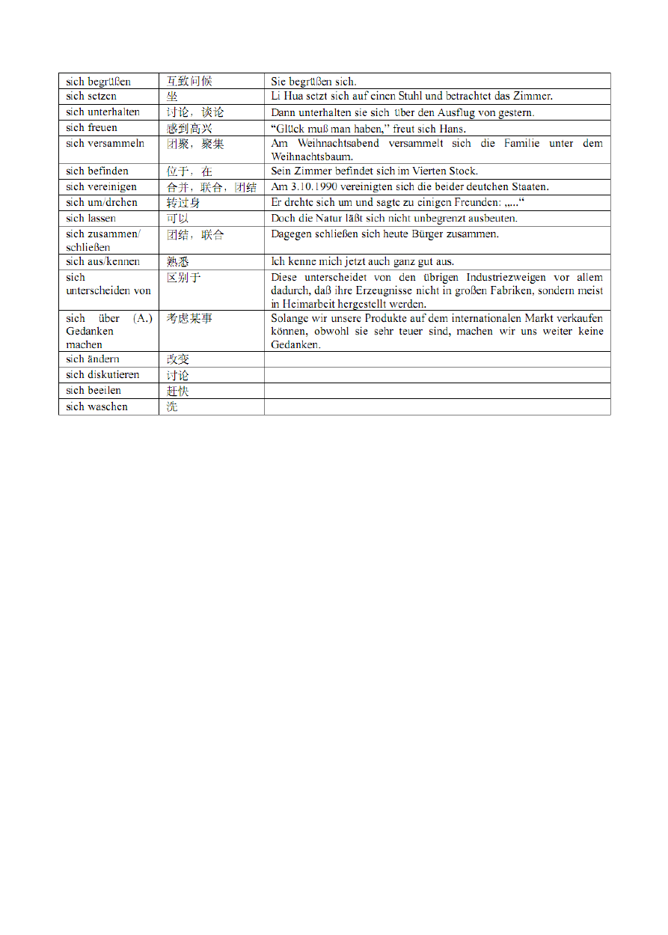
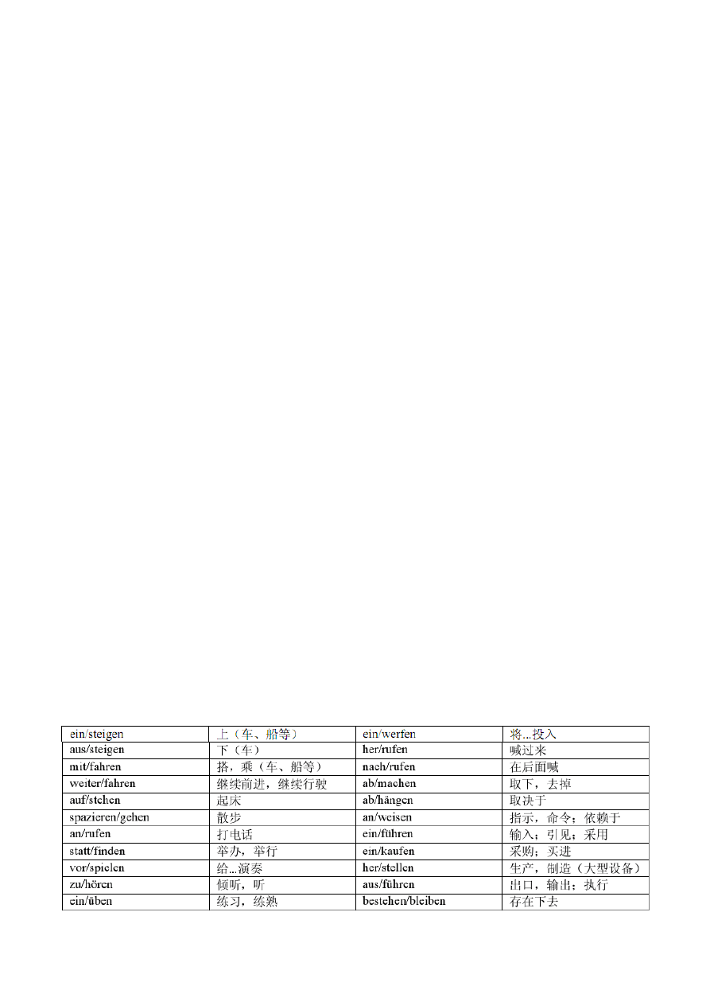第四格反身代词

- 动词的宾语和主语为同一人或物时，这种动词称为反身动词，必须与反身代词连用。大多数反身动词要求第四格反身代词，少数要求第三格（leihen: Ich leihe mir ein Buch）。 我借了一本书。
- 正语序句中，反身代词紧跟动词之后。
Wir unterhalten uns über den Ausflug von gestern. 我们谈论昨天的行程。
- 反语序句中，如果主语是人称代词，反身代词紧接主语之后；如果主语是名词，反身代词位于主语之前。
Wundert（吃惊）er sich? 他不知道？
Wundert sich der Lehrer?

~ 可分动词
- 动词加上一个可分前缀，构成可分动词。分离动词重音在其前缀上。句中根动词随主语变化，分离前缀位 于句末。
Um 7 Uhr steht Rolf auf. 罗夫 7 点起床。
- 可分动词在有情态动词时放到句末，与可分前缀连写。
Wir müssen um 6 Uhr aufstehen.
本书中的可分动词：

9

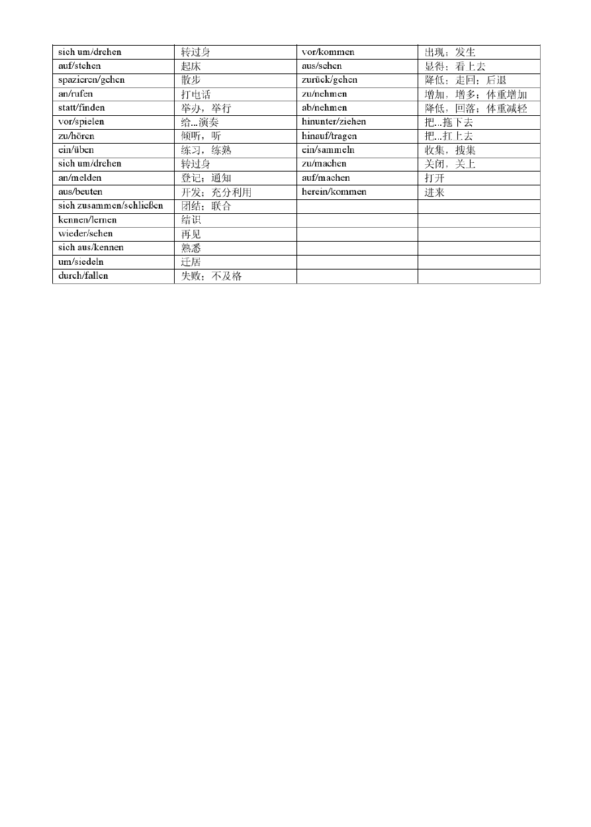

~ 名词的复数形式：
* 变复数时不加后缀：
- 带后缀 -er, -el, -en：
部分阳性名词，词尾不变，但元音变音 der Vater -> die Väter
中性名词和部分阳性名词，词尾不变，元音也不变 der Lehrer -> die Lehrer
- 带后缀 -chen, -lein, -sel：
中性名词，词尾不变，元音也不变 das Mädchen（少女）-> die Mädchen
- 带前缀 ge- 和后缀 -e
中性名词，词尾不变，元音也不变 das Gebäude（大楼）-> die Gebäude
- 需要变音的两个阴性名词
die Mutter（母亲）-> die Mütter die Tochter（女儿）-> die Töchter

* 变复数时加后缀加 -e
- 大多数的阳性名词
某些单音节阳性名词，改变元音 der Stuhl -> der Stühler
多音节的阳性名词和部分单音节的阳性名词，不要变音 der Tag-> die Tage
- das Jahr->die Jahre
- 需要变音的阴性名词（大多数是单音节词） die Nacht -> Nächte
- 带后缀-sal 的名词 das Schicksal（命运）-> das Schicksale
- 带后缀-nis 的名词，加-se die Kenntnis（知识）-> die Kenntnisse

* 变复数加 -n 或 -en
- 大多数的阴性名词
带后缀 -e, -er, -el，加后缀 -n；带后缀 -ung, -schaft，加后缀 -en； 阳性名词加 -in 得到的阴性名词，加后缀 -nen
die Blume（花）-> die Blumen
die Übung（练习）-> die Übungen die Lehrerin -> die Lehrerinnen

10

- 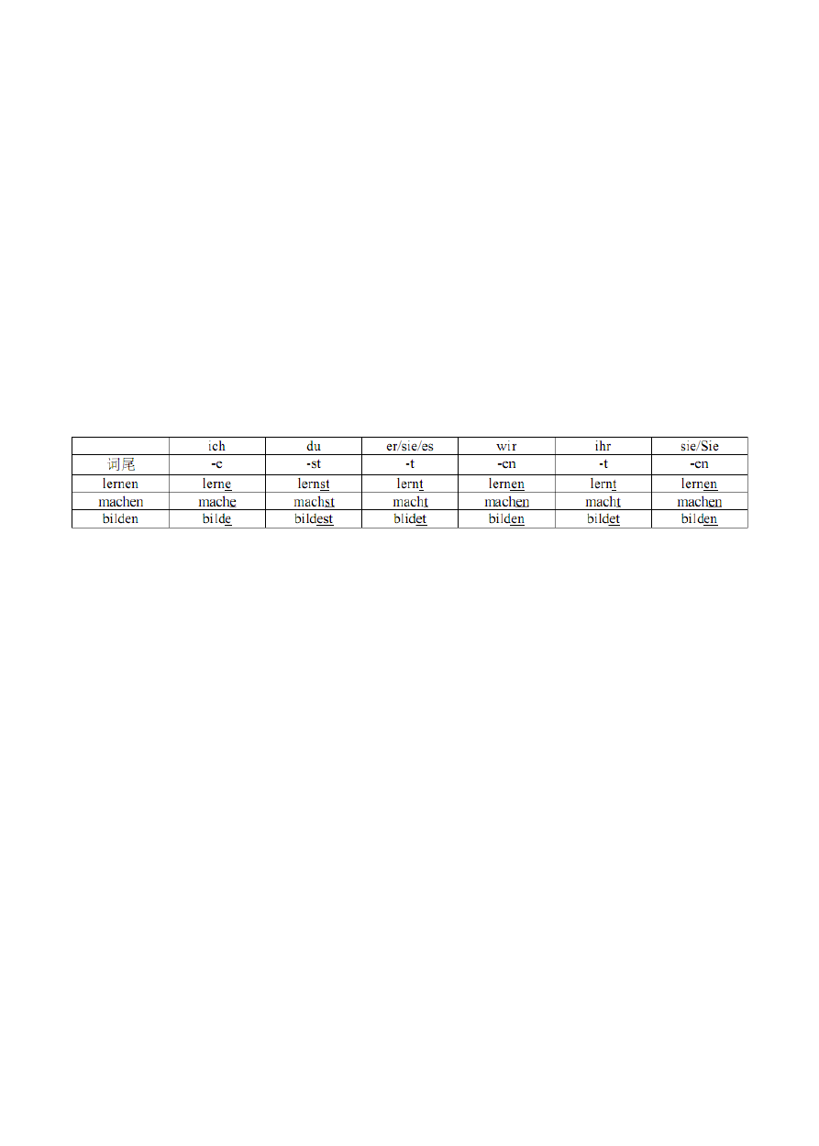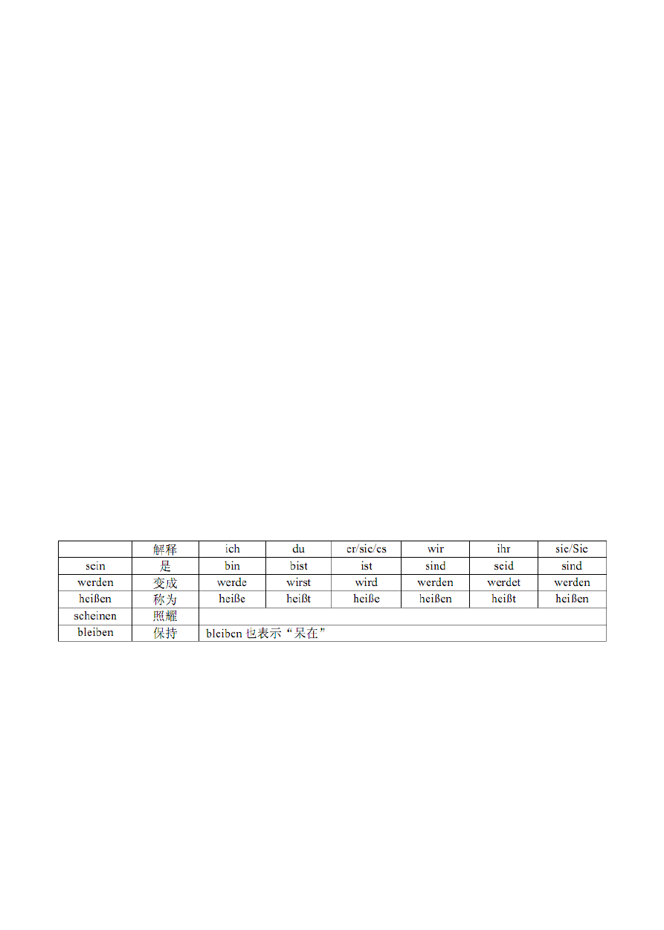弱变化的阳性名词
带后缀 -e、表示动物的阳性名词；表示人的阳性名词der Knabe（男孩）-> die Knaben
der Mensch（人）-> die Menschen
- 一小部分单音节和双音节的中性名词
das Ohr（耳朵）-> die Ohren

* 变复数时加 -er
- 部分单音节的阳性名词，元音变音 der Mann -> die Männer
- 很多单音节和双音节的中性名词，元音变音 das Haus -> die Häuser

~ 名词的性
以 -er, -el, -en 结尾的为 阳性
以 -ie, -in, -heit, -keit, -tät, -ung, -schaft, -ik, -tion 结尾的为 阴性以 -chen, -lein, -um, -ment, -d, -ch 结尾的为 中性

~ 动词现在时规则变化

- 动词根据人称进行变位。大多数弱变化动词现在时变位时，词干不发生变化，词尾根据人称变位
- 词干以 -d, -t, -dm, -tm, -chn, -ffn 结尾的单词，第二人称单数加-est，第三人称单数和第二人称复数加-et
- 词干以 -s, -ß, -z, -tz 结尾的单词，第二人称单数加 -t

~ 系动词不规则变化
系动词后边加表语，如果是名词，使用第一格

~ 情态动词不规则变化
情态动词通常和动词的不定式连用，构成符合谓语。情态动词在主语之后，按人称变化。主动词不变化，位于句末。
Hans und Gabi möchten eine Reise machen. 汉斯与加比想旅行。情态动词也可以作独立动词使用。
Frau Müller kann Deutsch.
情态动词+不定式的句子，如果否定谓语，nicht 放在主动词前；否定其它成分式，放在该成分前面。
Ich kann das Wort nicht schreiben. 我不会写这个单词。
Bei Rot dürfen Sie nicht über die straßenkreuzung gahren. 红灯亮时不许穿越十字路口。

11

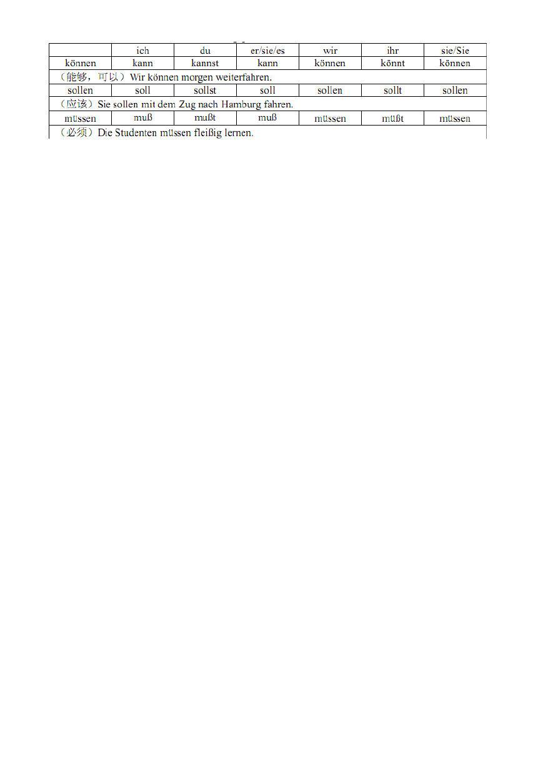
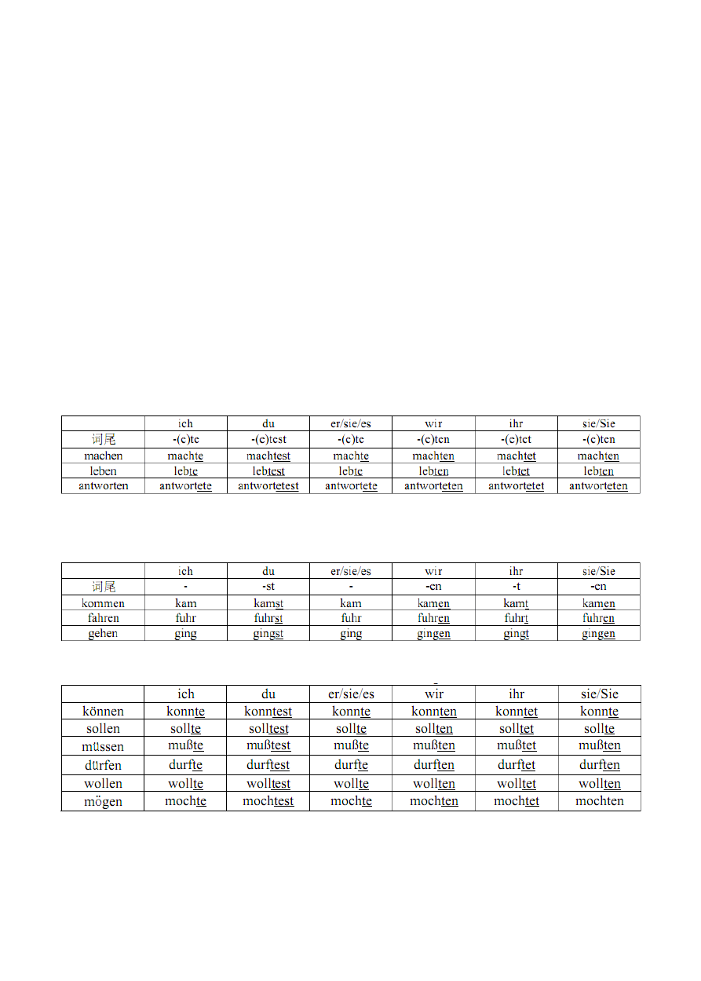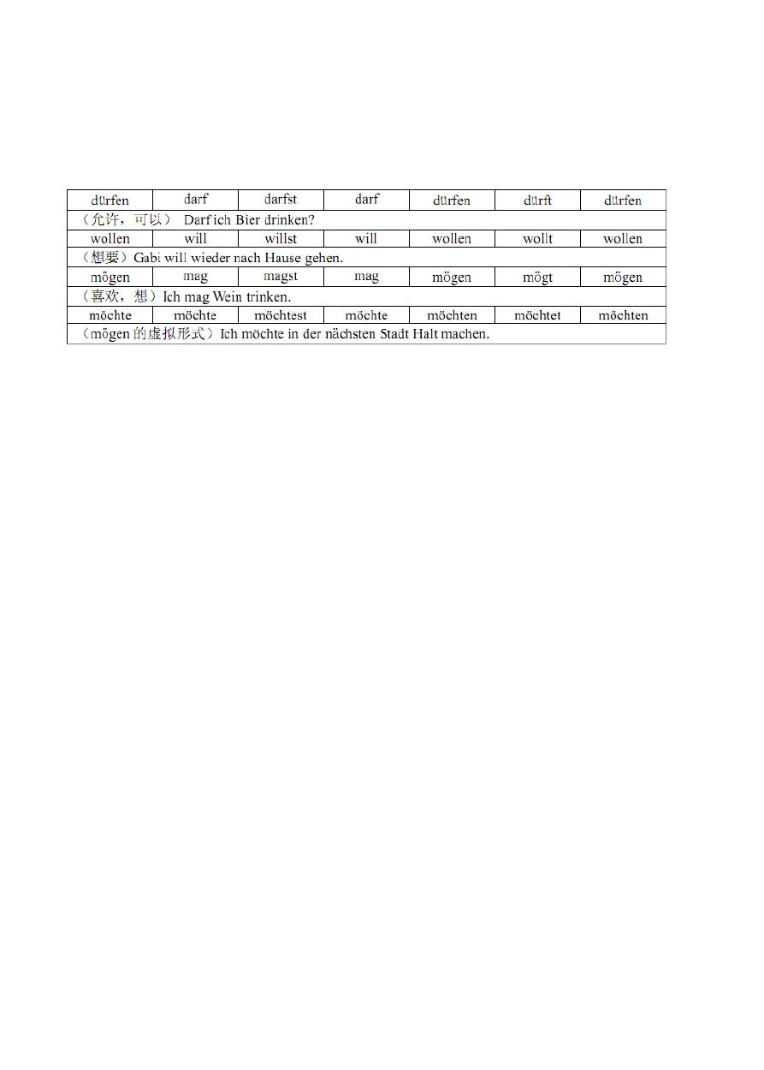

- 和规则变化动词相比，情态动词第三人称单数和第一人称一致，而规则变化第三人称单数和复数第二人称 一致。

~ 动词过去时
弱变化：词干加过去时弱变化词尾构成

- 词干以 -t, -d 结尾的，由于发音的关系，此为需要加上 e

动词过去时强变化：过去时强变化词干加过去时词尾构成

情态动词过去时：省去词干的¨，然后按弱变化变化，其中mögen 为其虚拟形式的变化

~ 第二分词的构成
弱变化动词：ge + 词干 + -(e)t lernen gelernt
machen gemacht arberten gearbeitet
12

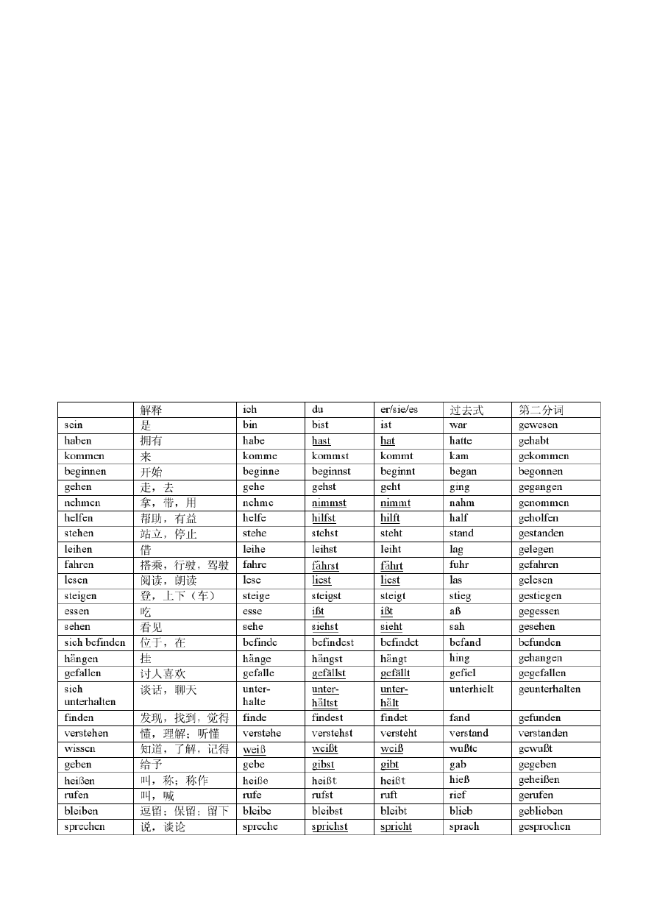强变化动词：ge + 强变化词干 + -en fahren gefahren
kommen gekommen trinken getrunken
可分动词：ge 位于可分前缀和词根之间
auf/rufen aufgerufen vorkommen vorgekommen einüben einübten

不可分动词：
以 be-, emp-, er-, ent-, ver-, wieder-, zer- 等为前缀的动词是不可分动词，其过去分词不加ge- benutzen gebenutzt
bekommen bekommen empfehlen empfohlen
以-ieren 结尾的动词，其过去分词不加ge-
passieren passiert studieren studiert diskutieren diskutiert

~ 普通动词强变化
加*表示一般现在时按规则变化

13

f
, tm.r | Ken | 喝 |  | t.r:in ke |  |  |  | tri n胆t |  | ·trm kt |  | tra咄 |  | ge trunken
ein/st立gen . |  | 卜（车、船等） |  | s,t e i ge |  |  |  | steigst |  | 啦 igt |  | s_tieg |  | gest_i.ege n
bcko m rnc丑 |  | 得到，收到 |  | bckomnIC |  |  |  | bckom1nst |  | bc:komml |  | bckm1 |  | b吐oIlf]ll1. Il
l ie8e n |  | 位干， 平放若 |  | liege |  |  |  | lie 穸 ' t |  | lieg l |  | 皿a8 |  | ge 皿 e ge n
schre iben |  | 写 |  | s | chre |  | m b e | s c h r ,e:ibst |  | so 如 ibt |  | :sc h r.ieb |  | ge s.cl1ri.e beti
werden |  | 变成，成为 |  | werde |  |  |  | w氐t |  | 立 |  | wurde |  | ge\.vorden
m:nucn |  | 称作，列 举， 命名 |  | ncnnc::: |  |  |  | ncnnst |  | ncnnt |  | 111anntc: |  | g cn n a n t
gch 中 en. |  | 照射 |  | scheme |  |  |  | sch.ein s1 |  | s che i nt |  | s ch ien. |  | ge gcll记nen.
denken |  | 从 |  | d en比 |  |  |  | den尥t |  | denk1 |  | ,d achte |  | ged:.:i.ch t
bi tt en |  | 旧丘干 |  | b 让te |  |  |  | bittest |  | bitt€lt |  | bat |  | gebeten
dii廿'c n |  | 允许，许可 |  | 如寸 |  |  |  | 山il-fs t |  | dad |  | d"寸tc |  | g c:d urft
kt.nn..e n. |  | 能够，可以 |  | kann |  |  |  | kam1st |  | K.8nn |  | konnte |  | gekonnt
m5get\． |  | 乐怠，想 |  | mag |  |  |  | m.agst |  | tn ag |  | mochte |  | gemocht
miisscu |  | 必须 |  | 1nuM |  |  |  | m u灶 |  | 1uu0 |  | mu队c |  | g叩 lU旧
so lcu |  | 应该 |  | so lI |  |  |  | so lis t |  | so l l |  | s o lltc |  | g匕so n t
wo l血 |  | 恁婓，愿望 |  | W II |  |  |  | w 让ls t |  | w iH |  | w o Hte |  | g 已 VOIlt
］邸se n |  | 让， 使； 留下 |  | laBBe |  |  |  | 栝 t |  | h 肚 |  | 』i.e B |  | ge担 se n
Cl，妇 ll l.CD |  | 认识到， 认出 |  | C1.kcm IC |  |  |  | c rkC ll!l.E t |  | 口k .CJ.m t |  | kanntc |  | g吐amit
sicl Iii  zus anuncn IschlieJlm1 |  | 团结，联合 |  | sdl ic 比 |  |  |  | StCih l i,d l t |  | sohlic0t |  | schlo B |  | g匕S巳hl岱 sc n
ver lias s.,e n |  | 离开 |  | , `宁er |  | las | s e | v er | l,amt | vet1a8t |  | ved ieB |  | ＼宅:r],ass,et l!
五 chc n |  | 迁移； 拉 |  | z i.ch c |  |  |  | z ic hs t |  | ztcht |  | z/0 ,g |  | gczogcn
g匕lin g cn |  | 成功 |  | ,cs g cl iHg t |  |  |  |  |  |  |  | g c ian .g |  | g匕 ungcn
s.ch 逋 e n |  | 做到了 | 无成 | scllaffe |  |  |  | scha氐 t |  | chafft |  | sch1111f |  | ge s.ch,a登en
bri:Imig e n |  | 伟米；送交；宁攷 |  | bringe |  |  |  | br ng.s.t |  | bring t |  | b1",acbte |  | gebracht
ers,oheine n |  | 出版嘈发表：显衍 |  | e rs oh.,e.m-e |  |  |  | e rs ,ob e ins t |  | 叩 | oh ei nt | ,ers | ,ohi 句 | e rsohien en

~ 带第三格宾语的动词
he l t 泗 | 帮助 | lch he 廿:-e- i Ill · be·i m S1tu tl illf1n 谒
dla t认en | 感谢 | Sie dankt m ir.
gefa ]len | 讨（入）喜欢 | \ Vie ge f a llt dir m e in Z Im n1e f ?
anrwor代Il | 回答 | Anhvor ten Sie mir sofort anf m, ei n e F ragel 请您立即回答我的问题！．

~ 动词名词化
动词名词化是指动词转化为名词。从动词转化来的名词大多数为中性名词，一般没有复数形式。
leben das Leben 生活，生命lesen das Lesen 阅读，朗读essen das Essen 吃，食物schreiben das Schreiben 写，信函

14

以上内容仅为本文档的试下载部分，为可阅读页数的一半内容。如要下载或阅读全文，请访问：https://d.book118.com/768056142050006023

